简号 J1⑧100：残牍（谒报）

来源出处
里耶古城一号井第八层出土，原整理号 8-100。
释文、注释：《里耶秦简牍校释》第一卷，第 62 页。
图版、单字字形：秦簡字形庫（www.kaom.net）《里耶1》。

图片
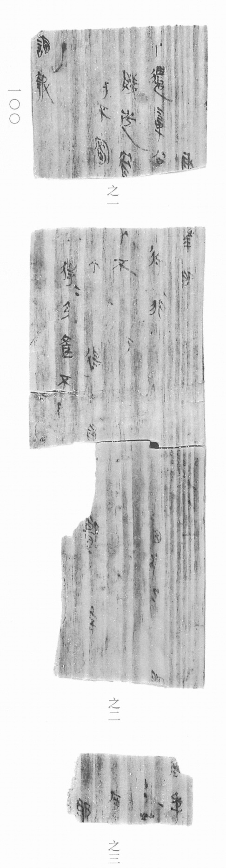
图1 里耶秦简 8-100 实物照片。出处：秦簡字形庫（www.kaom.net）《里耶1》图版。
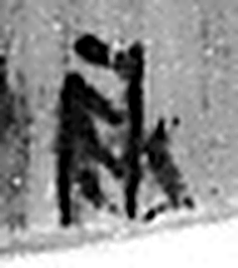 敢 進取也。从𠬪古聲。（《说文解字》卷四·𠬪部）
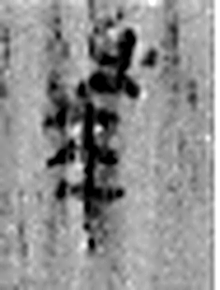 華 榮也。从艸从𠌶。凡華之屬皆从華。（《说文解字》卷六·華部）
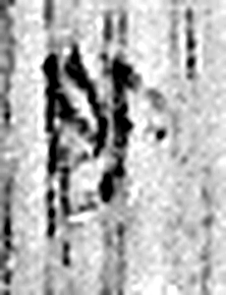 □ 《说文解字》未收此字。
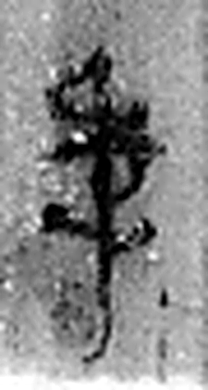 季 少偁也。从子，从稚省，稚亦聲。（《说文解字》卷十四·子部）
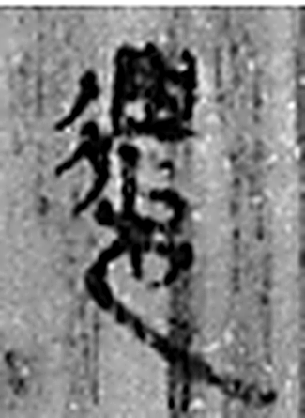 遣 縱也。从辵𠳋聲。（《说文解字》卷二·辵部）
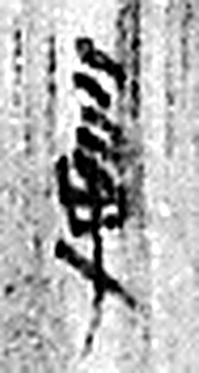 章 樂竟爲一章。从音从十。十，數之終也。（《说文解字》卷三·音部）
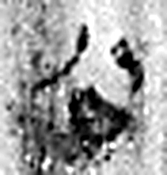 公 平分也。从八从厶。(音司。)八猶背也。韓非曰：背厶爲公。（《说文解字》卷二·八部）
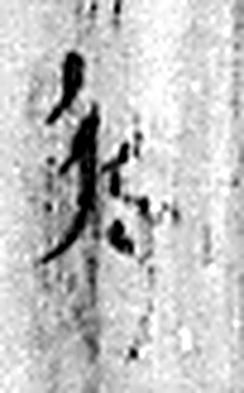 □ 《说文解字》未收此字。
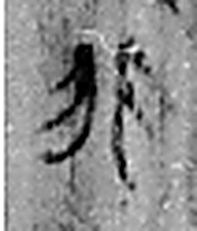 非 違也。从飛下翄，取其相背。凡非之屬皆从非。（《说文解字》卷十一·非部）
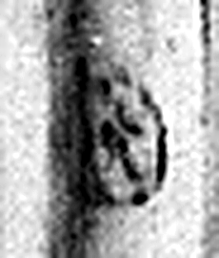 □ 《说文解字》未收此字。
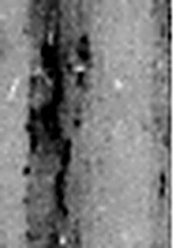 □ 《说文解字》未收此字。
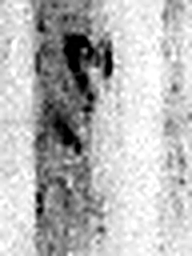 □ 《说文解字》未收此字。
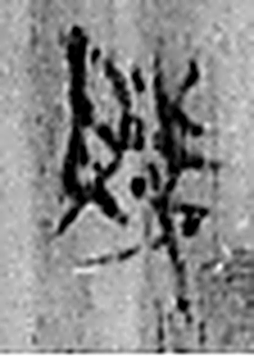 賤 賈少也。从貝戔聲。（《说文解字》卷六·貝部）
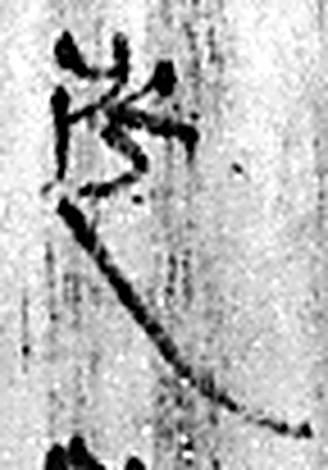 走 趨也。从夭、止。夭止者，屈也。凡走之屬皆从走。（《说文解字》卷二·走部）
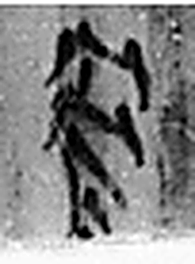 骨 肉之覈也。从冎有肉。凡骨之屬皆从骨。（《说文解字》卷四·骨部）
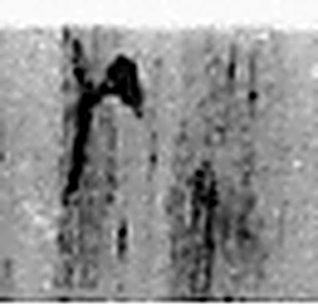 九 陽之變也。象其屈曲究盡之形。凡九之屬皆从九。（《说文解字》卷十四·九部）
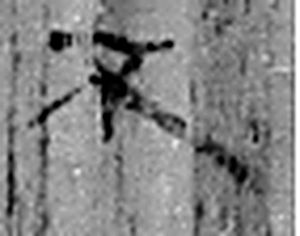 不 鳥飛上翔不下來也。从一，一猶天也。象形。凡不之屬皆从不。（《说文解字》卷十二·不部）
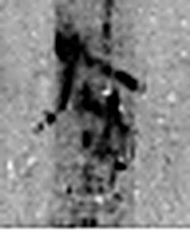 在 存也。从土才聲。（《说文解字》卷十三·土部）
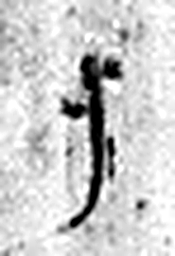 子 十一月，陽气動，萬物滋，人以爲偁。象形。凡子之屬皆从子。(李陽冰曰：“子在襁緥中，足併也。”)（《说文解字》卷十四·子部）
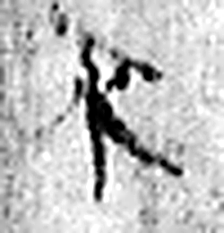 不 鳥飛上翔不下來也。从一，一猶天也。象形。凡不之屬皆从不。（《说文解字》卷十二·不部）
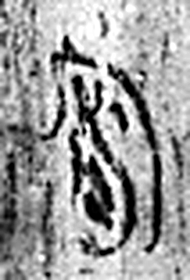 宵 夜也。从宀，宀下冥也；肖聲。（《说文解字》卷七·宀部）
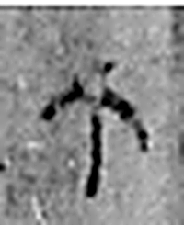 不 鳥飛上翔不下來也。从一，一猶天也。象形。凡不之屬皆从不。（《说文解字》卷十二·不部）
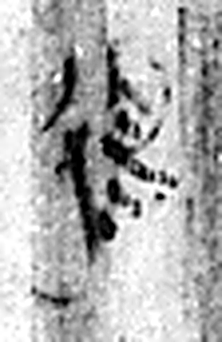 得= 《说文解字》未收此字。
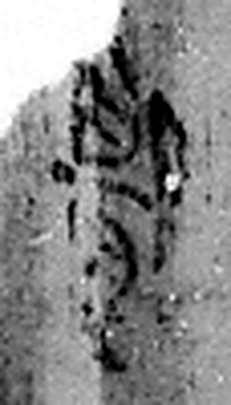 □ 《说文解字》未收此字。
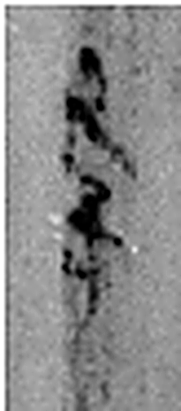 辛 秋時萬物成而孰；金剛，味辛，辛痛即泣出。从一从䇂。䇂，辠也。辛承庚，象人股。凡辛之屬皆从辛。（《说文解字》卷十四·辛部）
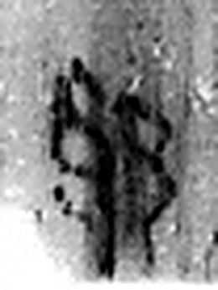 邪 琅邪郡。从邑牙聲。（《说文解字》卷六·邑部）
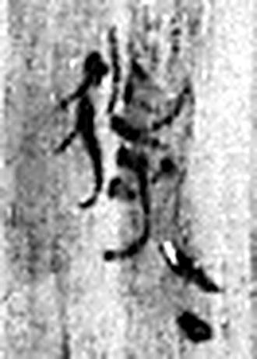 得 行有所得也。从彳㝵聲。（《说文解字》卷二·彳部）
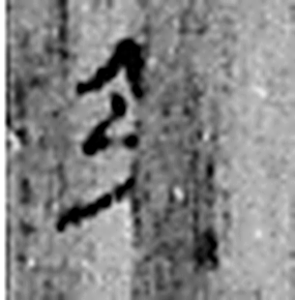 □ 《说文解字》未收此字。
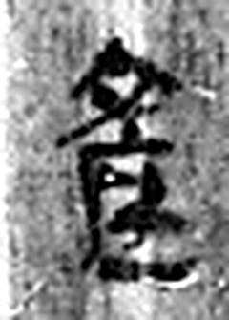 產 生也。从生，彥省聲。（《说文解字》卷六·生部）
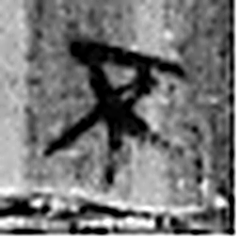 不 鳥飛上翔不下來也。从一，一猶天也。象形。凡不之屬皆从不。（《说文解字》卷十二·不部）
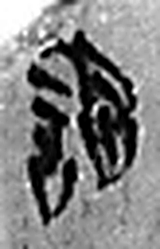 謁 白也。从言曷聲。（《说文解字》卷三·言部）
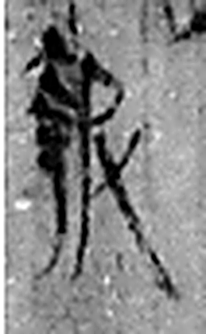 報 當罪人也。从㚔从𠬝。𠬝，服罪也。（《说文解字》卷十·㚔部）
图2 8-100 逐字字形与本义（共 32 字，按原简文字序）。字形出处：秦簡字形庫（www.kaom.net）《里耶1》；本义出处：《说文解字》大徐本。

释文
敢……华□……□□□□□……□季〼
□遣章公……□非……□□□□……□□〼
贱走骨……九不^{［1］}……在〼
子不宵^{［2］}……□□不得囗□□辛^{［3］}……邪^{［4］}〼
□……□得=囗产不□……〼
谒报……^{［5］}〼8-100

文字
以下照录《里耶秦简牍校释》第一卷注文。
[1] 九，原未释。
[2] 子，原释文未释。
[3] 不得，原未释。
[4] 邪，原释文作“耶”。
[5] 8-100，原释文分三段录写。其形制、纹路、墨迹皆相似，可看作一简，三段之间有缺字，未能密合。

书法
图1正面字迹可分几处，笔画细，墨色有浓有淡，字距疏（据图1）。
木板纹理横向可见，多处字被纹路穿过（据图1）。

简牍形制
木质牍一枚，原分三段录写，拼列后可见下缘呈波浪形，板面残损（据图1）；《校释》说其形制、纹路、墨迹相似，可看作一简，三段之间有缺字（《校释》注［5］）。

书写方式
墨书竖行，各行长短不齐（据图1）。

美育价值
释文只存「谒报」等字（据释文），《校释》据形制、纹路、墨迹将原分三段的三块看作一简（《校释》注［5］），残块因此重新拼成一枚完整的简。

